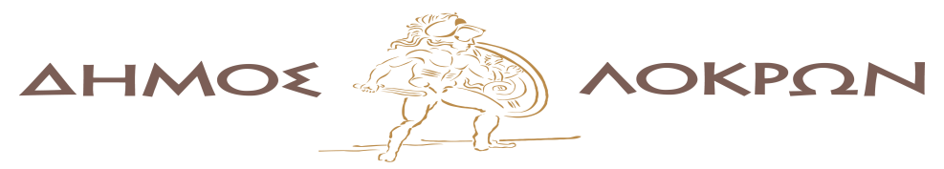

ΔΕΛΤΙΟ ΤΥΠΟΥ

ΚΔΒΜ Δήμου Λοκρών, 29 Οκτωβρίου 2021

Θέμα: Πρόσκληση εκδήλωσης ενδιαφέροντος συμμετοχής στα τμήματα μάθησης του Κέντρου Διά Βίου Μάθησης (Κ.Δ.Β.Μ.) Δήμου Λοκρών

Ενημερώνουμε κάθε ενδιαφερόμενο/η ότι ο Δήμος Λοκρών, το Υπουργείο Παιδείας και Θρησκευμάτων (διά της Γενικής Γραμματείας Επαγγελματικής Εκπαίδευσης, Κατάρτισης, Διά Βίου Μάθησης και Νεολαίας) και το Ίδρυμα Νεολαίας και Διά Βίου Μάθησης συνεχίζουν επιτυχώς τη λειτουργία του Κ.Δ.Β.Μ. του Δήμου Λοκρών. στο οποίο θα υλοποιηθούν προγράμματα Γενικής Εκπαίδευσης Ενηλίκων, στο πλαίσιο του συγχρηματοδοτούμενου Έργου «Κέντρα Διά Βίου Μάθησης (Κ.Δ.Β.Μ.)-Νέα Φάση» (ΟΠΣ 5002212).

Στο Κ.Δ.Β.Μ. του Δήμου Λοκρών μπορούν να δημιουργηθούν τμήματα, σύμφωνα με τον πίνακα που ακολουθεί:
Α/Α | ΤΙΤΛΟΙ ΠΡΟΓΡΑΜΜΑΤΩΝ | ΔΙΑΡΚΕΙΑ ΣΕ ΩΡΕΣ | ΤΡΟΠΟΣ ΠΑΡΑΚΟΛΟΥΘΗΣΗΣ
 |  |  | ΤΗΛΕ-ΕΚΠΑΙΔΕΥΣΗ | ΔΙΑ ΖΩΣΗΣ
1 | Αγωγή Υγείας - Πρώτες Βοήθειες | 25 |  | Χ
2 | Αθλητισμός και διατροφή | 25 | Χ | Χ
3 | Εργαστήρι χειροτεχνίας | 50 |  | Χ
4 | Θεατρικό Εργαστήρι (ανεβάζω τη δική μου παράσταση) | 50 |  | Χ

Τα προσφερόμενα προγράμματα μπορούν να παρακολουθήσουν ενήλικες ανεξαρτήτως χώρας καταγωγής, ηλικίας και μόρφωσης, καθώς και μέλη ευάλωτων κοινωνικά ομάδων. Για την ένταξη των ενδιαφερομένων στα τμήματα απαιτείται η συμπλήρωση σχετικής αίτησης με επίδειξη του δελτίου αστυνομικής ταυτότητας ή του διαβατηρίου ή άλλου νομιμοποιητικού εγγράφου του ενδιαφερόμενου.

Ειδικά για τα τμήματα που υλοποιούνται μέσω δια ζώσης παρακολούθησης, απαιτείται η προσκόμιση πιστοποιητικού εμβολιασμού COVID-19 ή βεβαίωσης νόσησης σε ισχύ ή βεβαίωσης αρνητικού εργαστηριακού διαγνωστικού ελέγχου νόσησης (rapid test ή PCR) έως και 48 ωρών πριν από κάθε συνάντηση.

Το έργο συγχρηματοδοτείται από την Ελλάδα και την Ευρωπαϊκή Ένωση (Ευρωπαϊκό Κοινωνικό Ταμείο) μέσω του Επιχειρησιακού Προγράμματος «Ανάπτυξη Ανθρώπινου Δυναμικού, Εκπαίδευση και Διά Βίου Μάθηση».

Για πληροφορίες και δηλώσεις συμμετοχής απευθυνθείτε στο Κέντρο Δια Βίου Μάθησης Δήμου Λοκρών

Τηλ. : 2233022015
Ταχ. Διεύθυνση: Επισκόπου Νεοφύτου Μεταξά
& Ευσταθίου Χρήστου, Αταλάντη 35200
Email: kontopanou.christina@gmail.com

Οι αιτήσεις συμμετοχής θα γίνονται δια ζώσης και ηλεκτρονικά από 1/11/2021 μέχρι 12/11/2021

Θα τηρηθεί σειρά προτεραιότητας.

